R r

er ar ir or
re ra ri ro
er ertele erir arat artar iri irin ora orta ortala tere nere tara tarat naneleri elleri ter nar
Sayın veli, yukarıdaki kelimeleri hızlı okuyuncaya kadar çocuğunuza okutun. Sonra bu kelimelerden karışık olarak söyleyin, çocuğunuz sizin söylediklerinizi bakmadan defterine yazsın.

+Erol tere al.
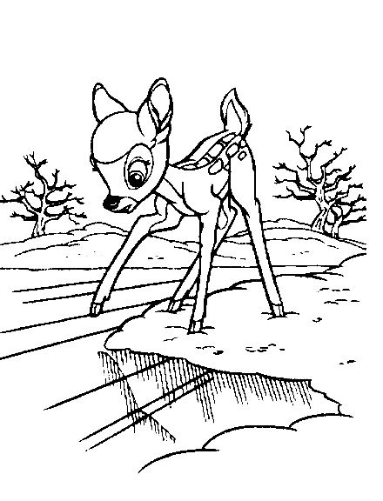
Rana nar ara.
Taner Rana nereli?
Rana Tire’li.
+Onlar oto iter.
Onar ton nar tart.
Arto iri nara eller.
+Arto atlar terler.
Onlara irilerini ara.
Sayın veli, yukarıdaki cümleleri çocuğunuza hızlı okuyana kadar(en az “5” defa) okutunuz. Sonra yanında “+” işareti olan cümleleri siz söyleyin çocuğunuz bakmadan defterine yazsın. Yardımlarınız için teşekkür ederim.
1/D Sınıf Öğretmeni Mustafa ÖZTÜRK

R r

er ar ir or
re ra ri ro

+Etleri itlere at.
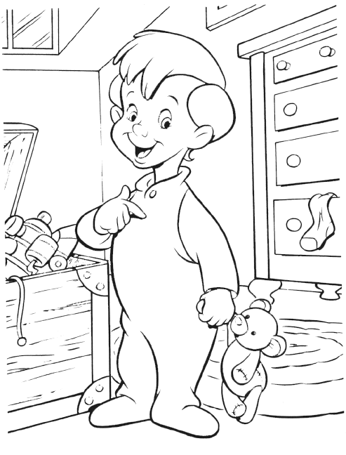
Eren’i onlar terletti.
İtler tir tir titrer.
Oralar otolara ait.
İrem motor iter.
Atlar otlara atlar.
Ortala Arto ortala.
+Tarlana itler atlar.
Eren laleleri ileri atar.
Taner’in ellerine elleme.
Atlarla itlere naneleri itin.
Sayın veli, yukarıdaki cümleleri çocuğunuza hızlı okuyana kadar(en az “5” defa) okutunuz. Sonra yanında “+” işareti olan cümleleri siz söyleyin çocuğunuz bakmadan defterine yazsın. Yardımlarınız için teşekkür ederim.

